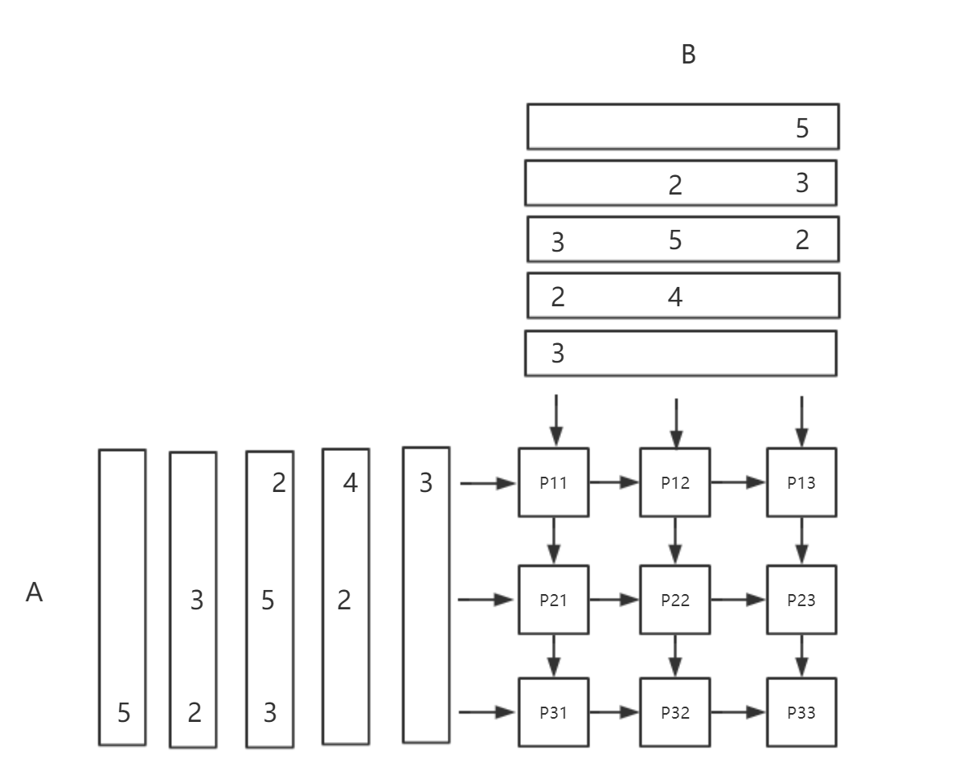

仿真时，在第一个时刻输入：

A0 = 3; A1 = 0; A2 = 0; B0 = 3; B1 = 0; B2 = 0;

#20 A0 = 4; A1 = 2; A2 = 0; B0 = 2; B1 = 4; B2 = 0;

#20 A0 = 2; A1 = 5; A2 = 3; B0 = 3; B1 = 5; B2 = 2;

#20 A0 = 0; A1 = 3; A2 = 2; B0 = 0; B1 = 2; B2 = 3;

#20 A0 = 0; A1 = 0; A2 = 5; B0 = 0; B1 = 0; B2 = 5;

PE仿真：

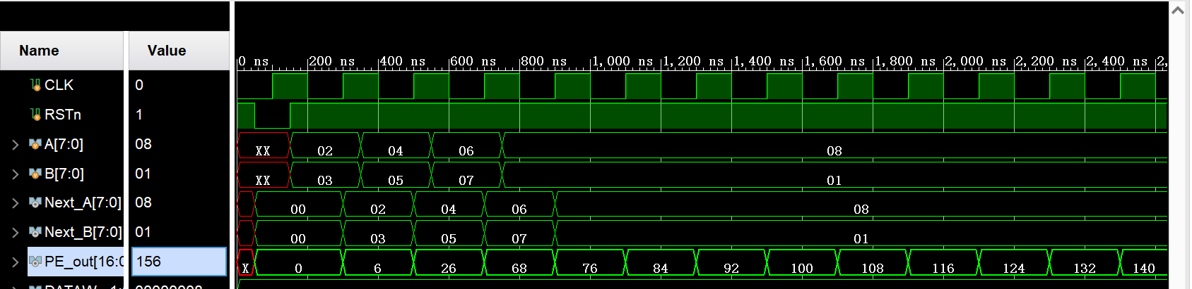

第一个矩阵仿真

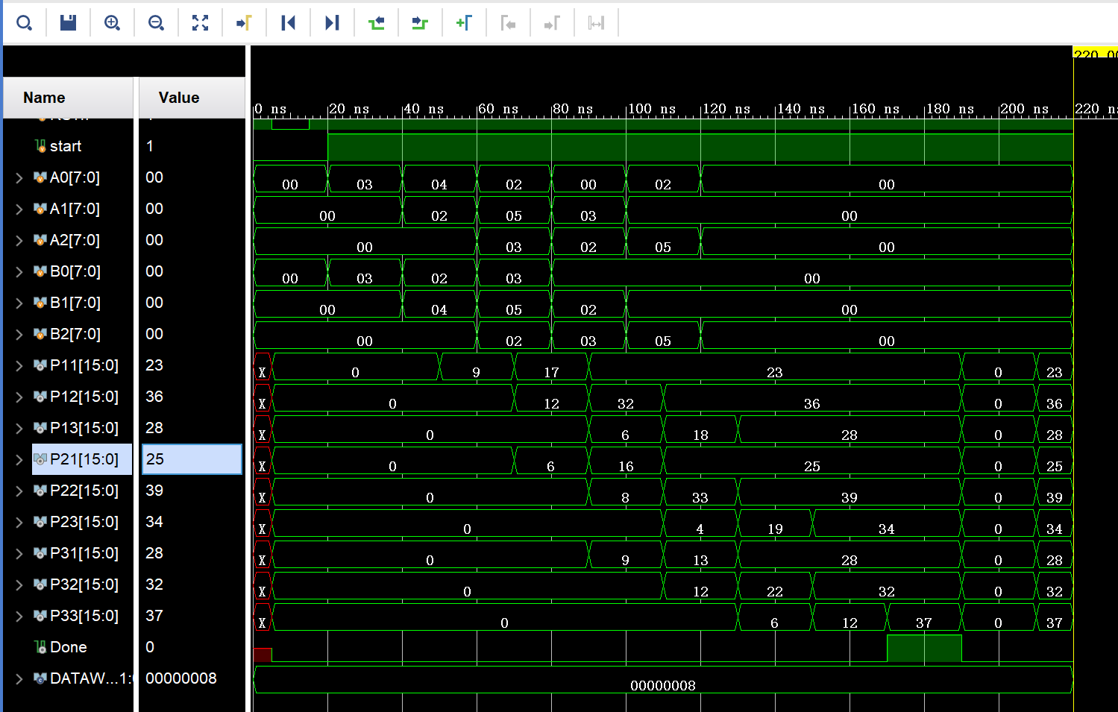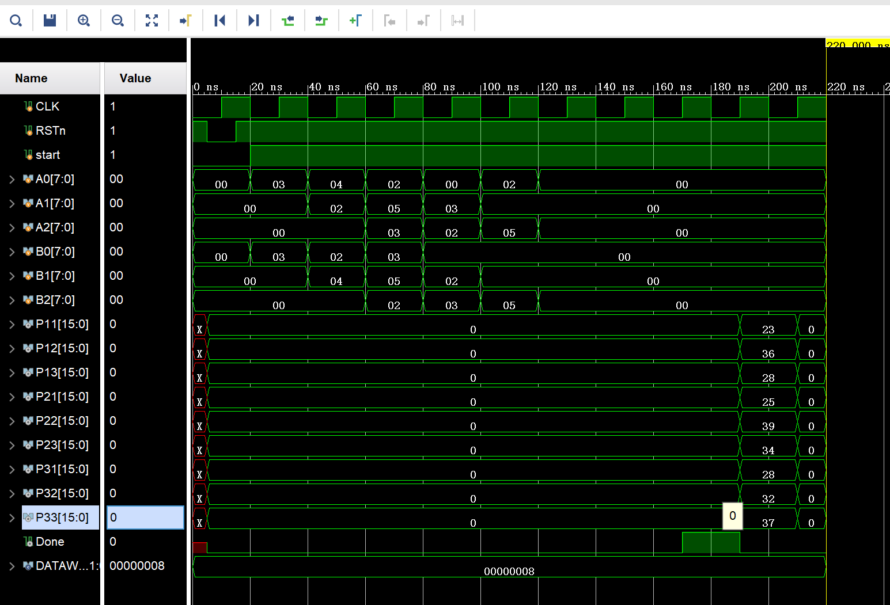

第二个矩阵结果：

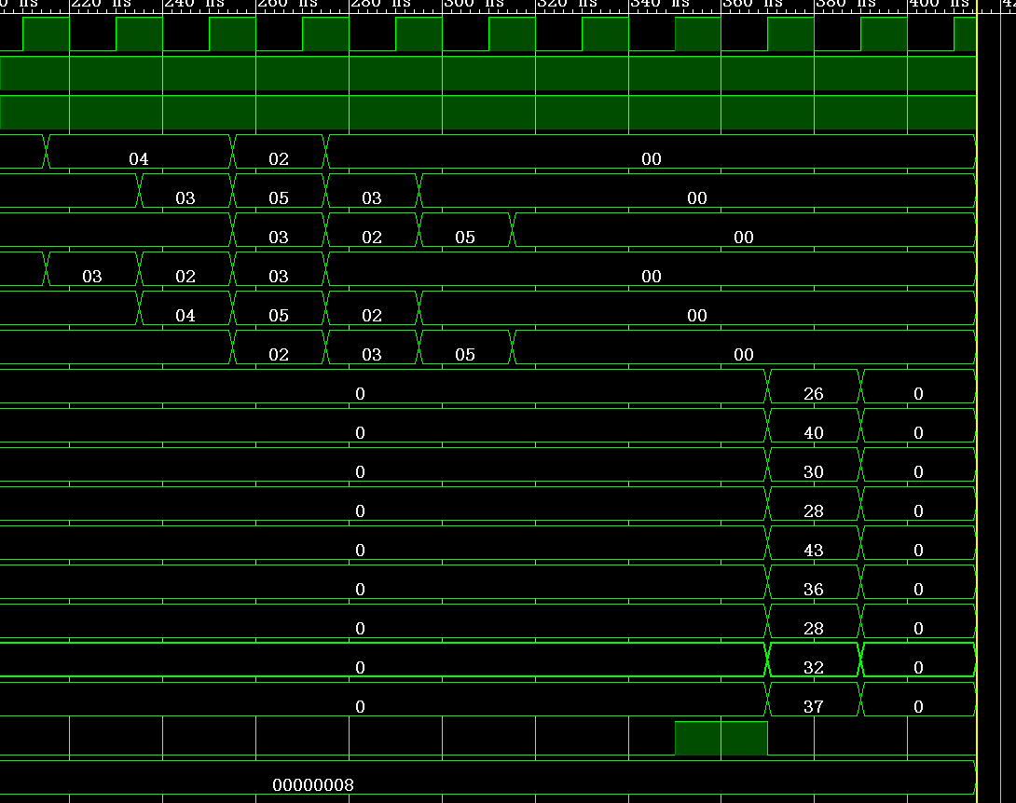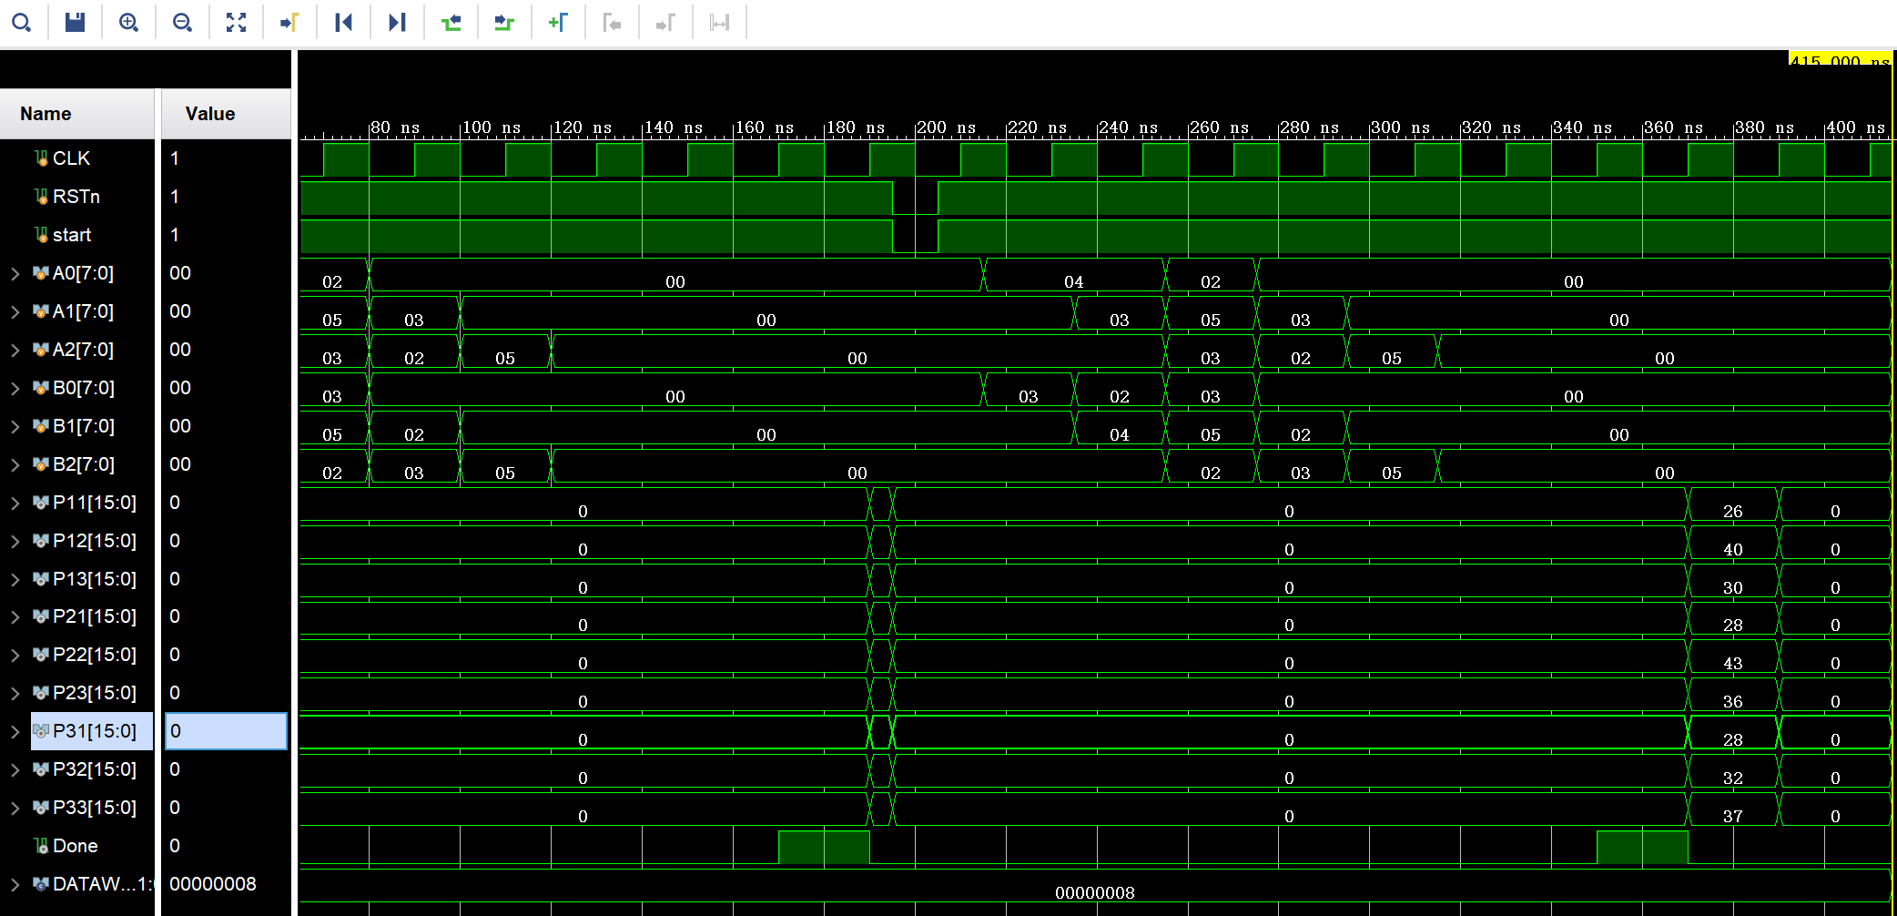

流水：

